Osobní portfolio
  - Milan Zlámal, 1.C.
  - ODKAZ NA PORTFOLIO
Obsah
1 Použité technologie 4
1.1 HTML 4
1.2 CSS 4
1.3 JS 4
2 Použitý program pro kódování stránek (IDE) 4
2.1 Pluginy (rozšíření) 4
2.1.1 Instalace pluginů 4
2.1.2 Prettier – code formatter 5
2.1.3 HTML, CSS Support 5
2.1.4 Live Server 5
2.1.5 Auto Rename Tag 5
2.1.6 Git History 5
3 Popis a obsah adresářů 5
3.1 Hlavní složka (root) 6
3.1.1 Podadresář (img) 6
4 Model stránek 7
4.1 Hlavní stránka (index.html) 7
4.1.1 Hlavička (Header) 7
4.1.2 Hlavní obsah 7
4.1.3 Patička (Footer) 8
4.2 Stránka "O mně" (about.html) 8
4.2.1 Hlavní obsah 8
4.3 Stránka s nástroji (tools.html) 9
4.3.1 Hlavní obsah 9
4.4 Kontaktní stránka (contact.html) 9
4.4.1 Hlavní obsah 10
5 Popis důležitých částí webu 10
5.1 Navigační menu (HTML, CSS, JS) 10
5.1.1 HTML 10
5.1.2 CSS 11
5.1.3 JavaScript 12
5.2 Karty projektů (HTML, CSS) 12
5.2.1 HTML 13
5.2.2 CSS 14
5.3 Kontaktní formulář (HTML, CSS) 15
5.3.1 HTML 15
5.3.2 CSS 16
5.3.3 Formsubmit 17
5.4 Ukázky programů a technologií co využívám (HTML, CSS) 18
5.4.1 HTML 18
5.4.2 CSS 19
5.5 Patička (HTML, CSS) 20
5.5.1 HTML 20
5.5.2 CSS 21
6 Zdroje 22

Použité technologie
Při vývoji byly použity moderní technologie jako HTML, CSS a JS. Tyto technologie umožňují vytvářet interaktivní, responzivní a vizuálně atraktivní webové stránky.

HTML
HTML (HyperText Markup Language) je základní značkovací jazyk používaný k tvorbě a strukturování webových stránek. Pomocí různých značek (tagů) je definován obsah webové stránky, který zahrnuje jednotlivé prvky jako nadpisy, odstavce, odkazy, obrázky a další.

CSS
CSS (Cascading Style Sheets) je stylovací jazyk používaný k popisu vzhledu a formátování HTML dokumentů. Umožňuje oddělit obsah webové stránky od její prezentace a umožňuje precizní úpravy vzhledu různých prvků na stránce.

JS
JS (JavaScript) je vysoce flexibilní a výkonný programovací jazyk používaný především pro tvorbu interaktivních a dynamických webových stránek. Společně s HTML a CSS je to klíčová technologie pro webový vývoj.

Použitý program pro kódování stránek (IDE)
Na kódování stránek byl využit program Visual Studio Code (VS Code). Je to výkonný editor kódu vyvinutý společností Microsoft. VS Code je zdarma, open-source a běží na různých operačních systémech včetně Windows, macOS a Linux. Program byl využit hlavně díky jeho integraci gitu, což znamená lehké nahrávání a ukládání verzí online. To umožnilo pracovat na projektu na školních počítačích nebo rychle posílat verze mezi stolním počítačem a notebookem.

Pluginy (rozšíření)
Pluginy (rozšíření) rozšiřují základní funkce VS Code a umožňují přizpůsobit editor specifickým potřebám a pracovním postupům. Zde je krátký tutoriál, jak byly nainstalovány pluginy do VS Code a několik populárních pluginů, které byly používány při kódování stránek.

Instalace pluginů
Instalace pluginů ve VS Code se provádí následovně:
- Otevřete VS Code.
- Klikněte na ikonu rozšíření (Extensions) na levém panelu.
- Vyhledejte požadovaný plugin v panelu rozšíření.
- Klikněte na tlačítko Install vedle rozšíření, které chcete přidat.
- Po instalaci může být nutné restartovat VS Code, aby se změny projevily.

Prettier – code formatter
Prettier je nástroj pro automatické formátování kódu, který podporuje mnoho programovacích jazyků. Umožňuje udržovat konzistentní styl kódu v celém projektu.

HTML, CSS Support
Toto rozšíření poskytuje pokročilé funkce pro lepší podporu práce s CSS a HTML soubory přímo ve Visual Studio Code. Hlavní výhodou tohoto rozšíření je, že poskytuje inteligentní automatické doplňování pro CSS třídy a ID přímo v HTML souborech. Jakmile je napsán název třídy nebo ID v HTML, rozšíření automaticky nabízí dokončení na základě existujících definic v CSS souborech.

Live Server
Toto rozšíření umožňuje spuštění lokálního vývojového serveru s automatickým obnovením stránky při každé změně souboru. To výrazně urychluje a zjednodušuje vývoj webových stránek.

Auto Rename Tag
Toto rozšíření automaticky přejmenuje odpovídající koncové tagy při úpravě otevíracích tagů a naopak, což zvyšuje produktivitu a snižuje možnost chyb při psaní kódu.

Git History
Toto rozšíření usnadňuje prohlížení a navigaci v historii commitů.

Popis a obsah adresářů
Projekt mého portfolia je organizován v hlavní složce nazvané "root". Tato složka obsahuje několik podadresářů a souborů, které jsou popsány níže. Zde je struktura adresářů.
root
├── index.html
├── about.html
├── contact.html
├── tools.html
├── style.css
├── script.js
└── img
├── about-img
│ ├── code.png
│ ├── design.png
│ ├── idea.png
│ ├── me.png
│ └── search.png
├── contact-img
│ ├── dc.png
│ ├── github.png
│ ├── ig.png
│ └── x.png
├── misc
│ ├── book.png
│ ├── tag.png
│ └── wave.png
├── projects-img
│ ├── image1.png
│ ├── image2.png
│ ├── image3.png
│ ├── image4.png
│ ├── image5.png
│ └── image6.png
└── tools-img
├── css.png
├── figma.webp
├── html.png
├── js.png
├── unity.png
└── unreal.png

Hlavní složka (root)
index.html: Tento soubor obsahuje úvodní stránku portfolia s projekty.
about.html: Tento soubor obsahuje stránku "O mně".
contact.html: Tento soubor obsahuje kontaktní stránku.
tools.html: Tento soubor obsahuje stránku s nástroji a programy.
style.css: Tento soubor obsahuje styly pro všechny stránky portfolia.
script.js: Tento soubor obsahuje JavaScriptový kód pro interaktivitu stránek.

Podadresář (img)
Složka img je rozdělena do pěti podadresářů, které organizují obrázky podle jejich použití na různých stránkách portfolia.
about-img: V této složce jsou umístěny obrázky používané na stránce "O mně".
contact-img: V této složce jsou umístěny obrázky používané na kontaktní stránce.
misc: V této složce jsou umístěny různé obrázky, které nespadají do ostatních kategorií.
projects-img: V této složce jsou umístěny obrázky používané v sekci projektů.
tools-img: V této složce jsou umístěny obrázky používané na stránce s nástroji a programy.

Model stránek
Model stránek mého portfolia je navržen tak, aby poskytoval přehlednou a snadno navigovatelnou strukturu.

Hlavní stránka (index.html)
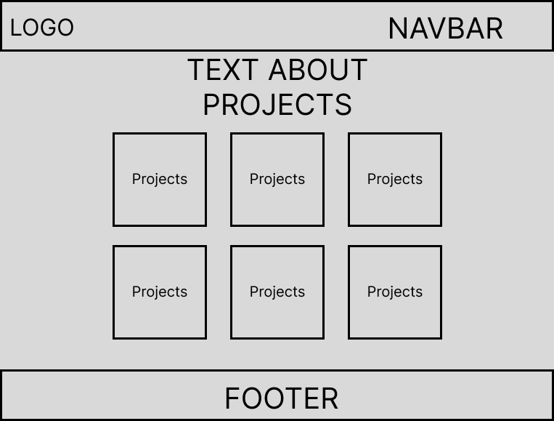

Hlavička (Header)
Logo: V levé části hlavičky je umístěno logo.
Navigační panel (Navbar): V pravé části hlavičky je umístěn navigační panel, který obsahuje odkazy na různé sekce webu.
Tato část webu se opakuje na každé další stránce.

Hlavní obsah
Text o projektech: Pod hlavičkou je umístěn nadpis nebo textový blok, který poskytuje informace o projektech.
Sekce projektů: Pod textovým blokem je sekce s projekty, která je rozdělena do dvou řad, každá obsahuje tři projekty vedle sebe. Všechny projekty mají na sobě hover efekt, který zobrazí text.

Patička (Footer)
Footer: Na spodku stránky je umístěna patička, která obsahuje text "icons by flaticon" a ©Milan Zlámal.
Tato část webu se opakuje na každé další stránce.

Stránka "O mně" (about.html)
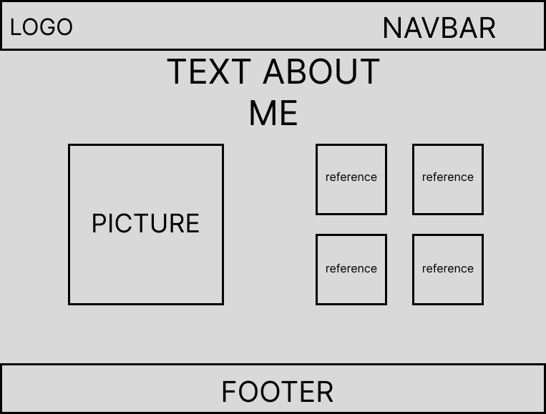

Hlavní obsah
Text o mně: Pod hlavičkou je umístěn nadpis nebo textový blok, který poskytuje informace o autorovi. Tento text je umístěn centrálně v horní části hlavního obsahu.
Obrázek: V levé části hlavního obsahu je umístěn čtvercový obrázek mne.
Symboly: V pravé části hlavního obsahu jsou umístěny čtyři čtvercové boxy. Tyto boxy jsou rozmístěny ve dvou řadách po dvou boxech. Každý box obsahuje obrázek.

Stránka s nástroji (tools.html)
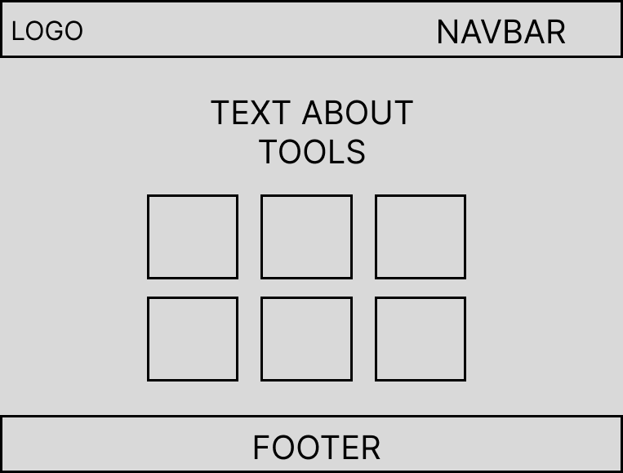

Hlavní obsah
Text o nástrojích: Pod hlavičkou je umístěn nadpis a textový blok, který poskytuje informace o použitých nástrojích. Tento text je umístěn centrálně v horní části hlavního obsahu.
Sekce nástrojů: Pod textovým blokem je sekce s nástroji, která je rozdělena do dvou řad, každá obsahuje tři boxy vedle sebe. Každý box reprezentuje jednotlivý nástroj a je zobrazen ve formě obrázku.

Kontaktní stránka (contact.html)
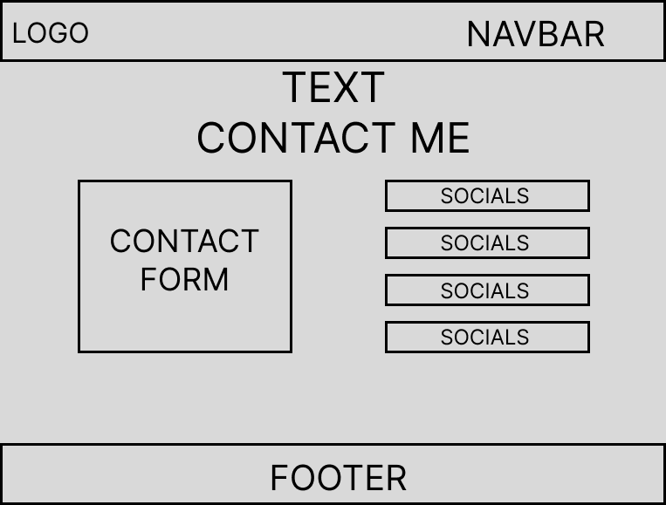

Hlavní obsah
Text: Pod hlavičkou je umístěn nadpis a textový blok. Tento text je umístěn centrálně v horní části hlavního obsahu.
Kontaktní formulář: V levé části hlavního obsahu je umístěn kontaktní formulář.
Sociální sítě: V pravé části hlavního obsahu jsou umístěny čtyři horizontální boxy. Každý box reprezentuje odkaz na profil na různých sociálních sítích.

Popis důležitých částí webu
Tento web je strukturován tak, aby byl přehledný, snadno navigovatelný a vizuálně atraktivní. Níže jsou uvedeny popisy důležitých částí webu.

Navigační menu (HTML, CSS, JS)
K vytvoření navigačního menu byly využity technologie HTML, CSS, JS. Níže jsou podrobně popsané určité části kódu.

HTML
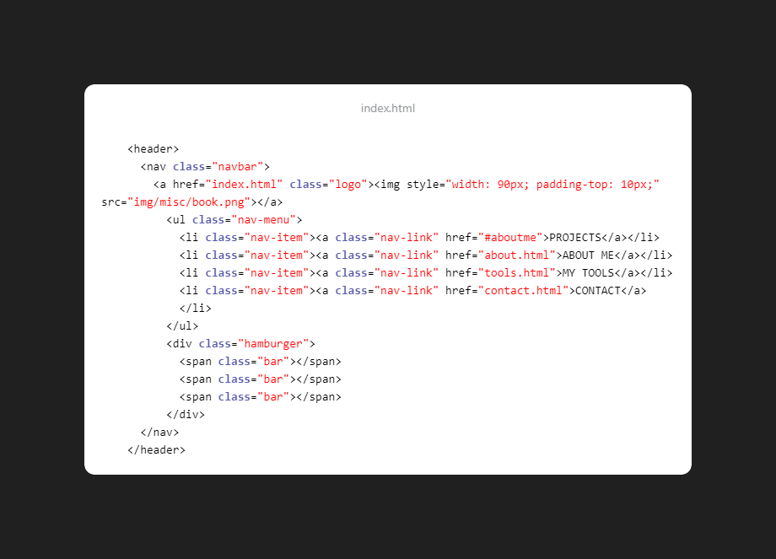
Kód vytváří hlavičku webové stránky s navigačním panelem. Navigační panel obsahuje logo, které odkazuje na úvodní stránku, a seznam odkazů na různé stránky webu (Projekty, O mně, Moje nástroje, Kontakt). Každý odkaz má třídu pro stylování. Pod seznamem je div s třídou hamburger, který obsahuje tři pruhy (span), které slouží jako ikona pro mobilní menu.

CSS
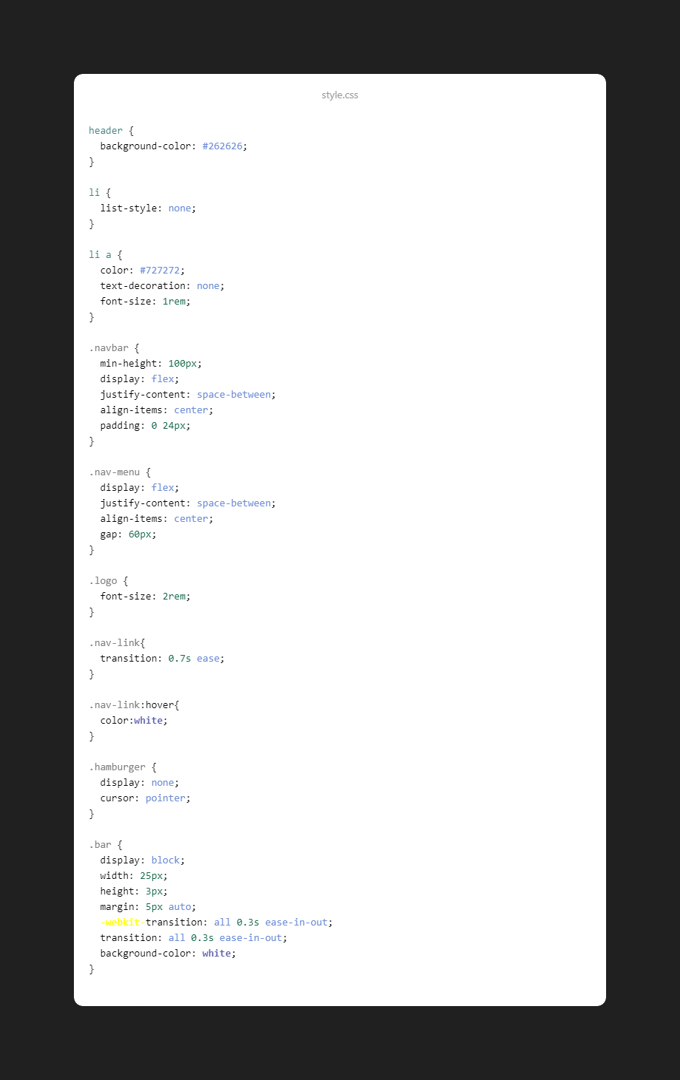
CSS kód nastavuje stylování pro různé části navigačního panelu. Hlavička (header) má tmavé pozadí. Seznamové položky (li) nemají styl odrážky a odkazy (a) uvnitř seznamu mají šedou barvu textu a žádnou dekoraci. Třída navbar používá flexbox pro zarovnání položek a zajišťuje, že jsou umístěny na střed s rovnoměrným rozložením. Třída nav-menu rovněž používá flexbox pro horizontální uspořádání položek s mezery mezi nimi. Odkazy v navigaci (nav-link) mají plynulý přechod na bílou barvu při najetí myší. Třída hamburger je nastavena jako neviditelná a při najetí myší mění kurzor na ukazatel. Pruhy (bar) pro hamburger menu jsou nastaveny na bílé pozadí s plynulým přechodem při animaci.

JavaScript
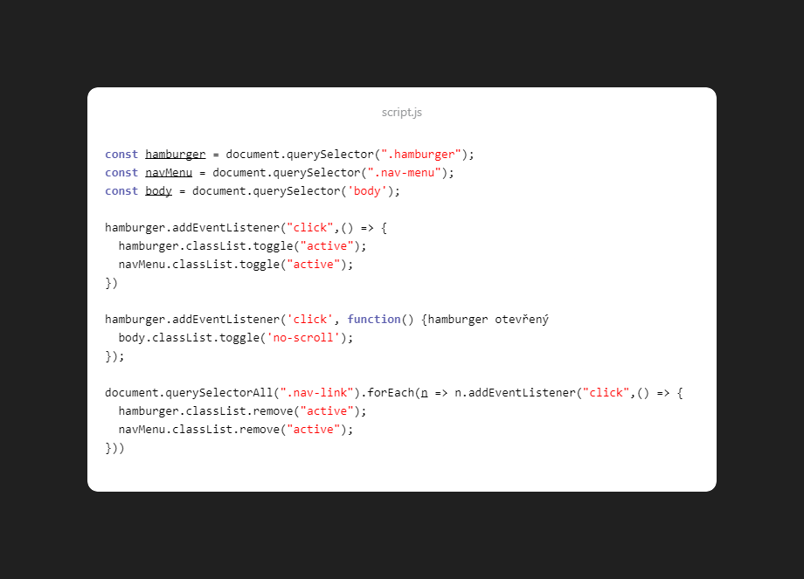
JavaScript kód zajišťuje interaktivitu hamburger menu. Prvky s třídou hamburger a nav-menu jsou vybrány pomocí querySelector. Když se na hamburger klikne, přepínají se třídy active pro hamburger a navigační menu, což zajišťuje jejich zobrazení/skrytí. Při kliknutí na hamburger se také přepíná třída no-scroll na těle stránky, což zajišťuje, že stránka se nebude scrolovat při otevřeném menu. Když se klikne na jakýkoliv odkaz v menu, třídy active jsou odstraněny, což menu zavře.

Karty projektů (HTML, CSS)
K vytvoření karet projektů byly využity technologie HTML, CSS. Níže jsou podrobně popsané určité části kódu.

HTML
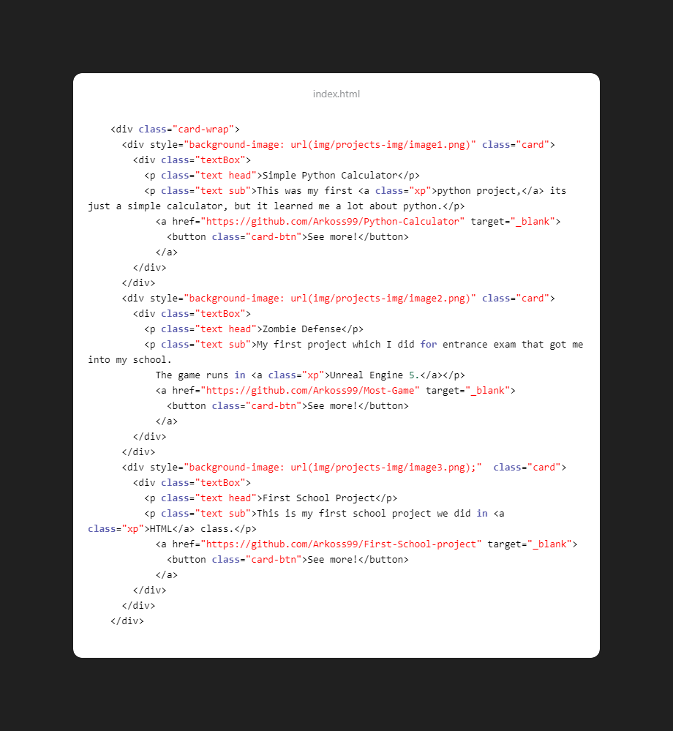
HTML kód vytváří tři karty, každou s obrázkem na pozadí a popisem projektu. Každá karta obsahuje textový blok s nadpisem a popisem projektu, spolu s tlačítkem "See more!", které odkazuje na další informace o projektu na GitHubu. Karty jsou uspořádány pomocí divu s třídou card-wrap, který obaluje jednotlivé karty.

CSS
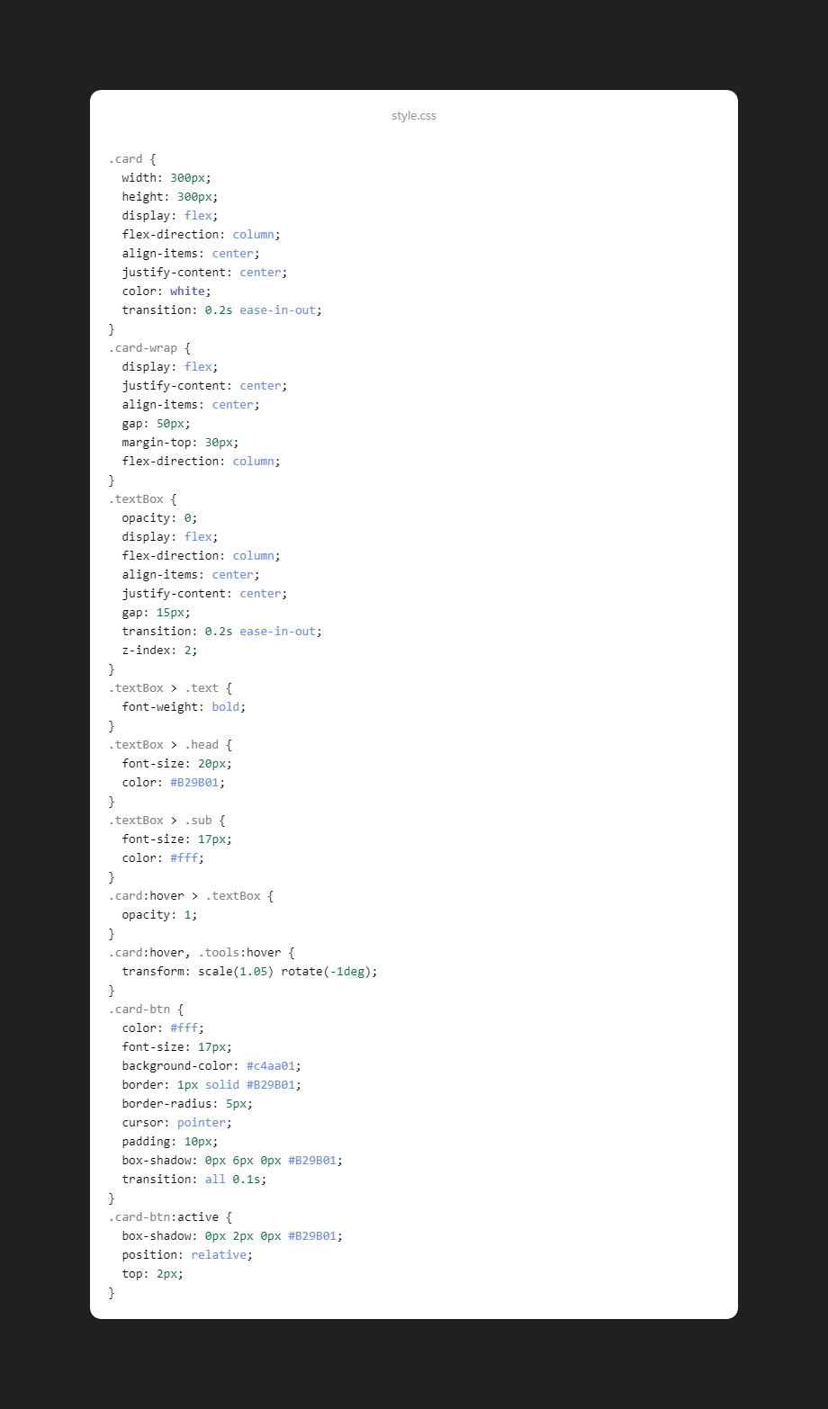
CSS kód stylizuje karty, které zobrazují projekty. Třída .card nastavuje velikost karty, používá flexbox pro vertikální zarovnání obsahu, a aplikuje plynulý přechod na změny. .card-wrap uspořádává karty ve sloupcích s mezerami mezi nimi. .textBox je skrytá textová vrstva, která se zobrazí při najetí na kartu. Text v .textBox je tučný a obsahuje nadpis a popis projektu. Při najetí myší na kartu se karta zvětší a mírně otočí, zatímco textová vrstva se zobrazí. Tlačítko .card-btn má specifický styl s barvou pozadí, ohraničením a plynulým přechodem při kliknutí.

Kontaktní formulář (HTML, CSS)
K vytvoření kontaktního formuláře byly využity technologie HTML, CSS a Formsubmit. Níže jsou podrobně popsané určité části kódu.

HTML
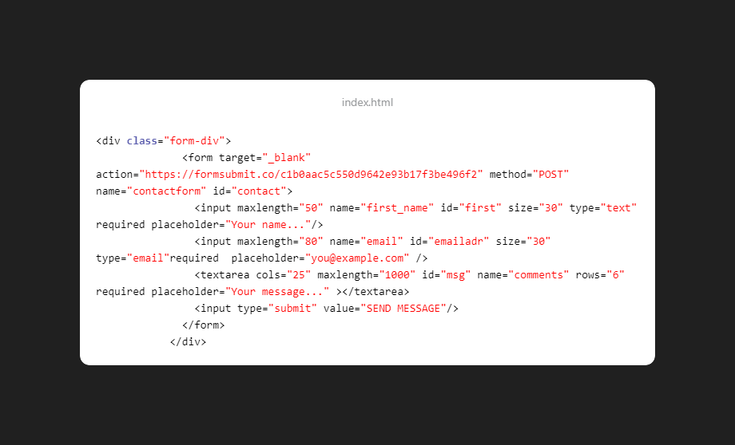
HTML kód definuje kontaktní formulář uvnitř <div> s třídou form-div. Formulář odesílá data na službu formsubmit pomocí metody POST. Obsahuje vstupní pole pro jméno, email a textovou oblast pro zprávu. Všechna pole mají definované maximální délky a placeholdery. Formulář je uzavřen tlačítkem pro odeslání zprávy. Každé pole má unikátní ID a je označeno jako povinné. Formulář se odesílá do nového okna prohlížeče (target="_blank").

CSS
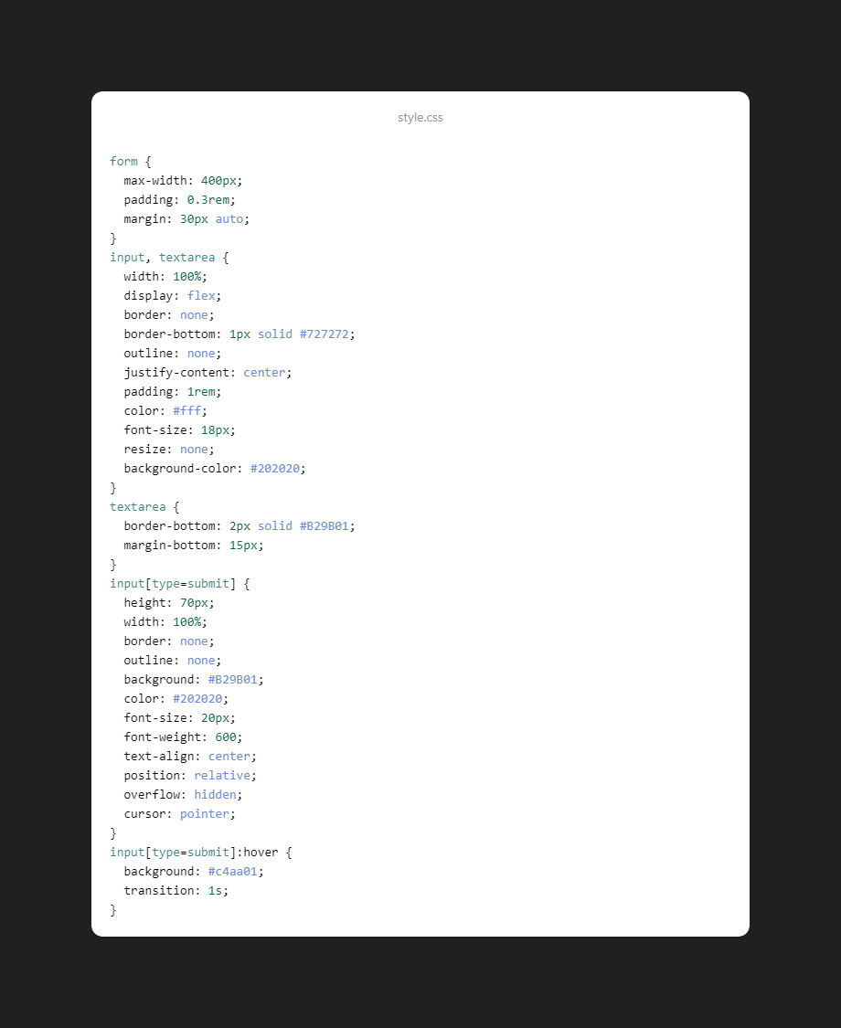
Tento CSS kód stylizuje formulář na webové stránce. Formulář má středové zarovnání a vnitřní odsazení. Vstupní pole a textová oblast zabírají 100% šířky formuláře, mají skryté okraje a spodní ohraničení, středové zarovnání textu a specifické barevné schéma. Textová oblast má navíc modré spodní ohraničení a spodní odsazení. Tlačítko pro odeslání má specifické rozměry, barvy, font a středové zarovnání textu, s přechodem na změnu barvy při najetí myší.

Formsubmit
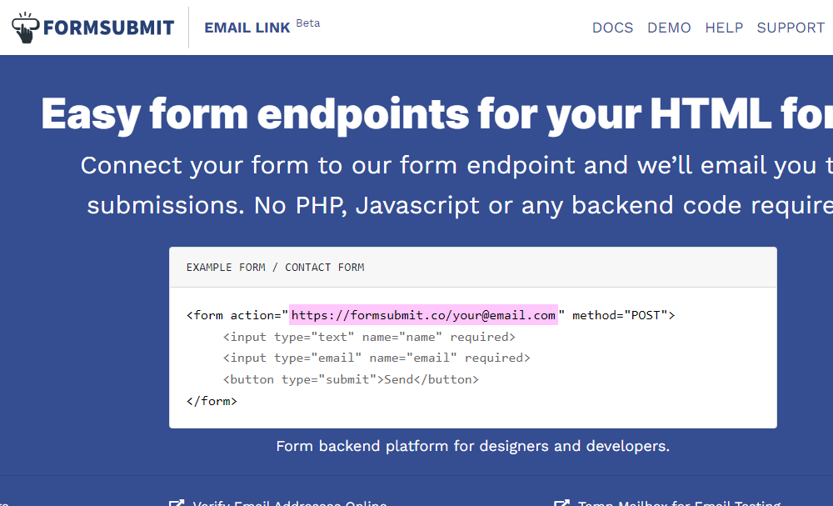
Funkce stránky FormSubmit v tomto kódu umožňuje odesílání kontaktního formuláře přímo na specifikovanou emailovou adresu bez potřeby serverového kódu. Když uživatel vyplní kontaktní formulář a klikne na tlačítko "SEND MESSAGE", data z formuláře, jako jsou jméno, email a zpráva, jsou odeslána na URL https://formsubmit.co/c1b0aac5c55ed9642e93b17f3be496f2 pomocí metody POST. Služba FormSubmit pak přijímá tato odeslaná data a přeposílá je na můj email. To znamená, že FormSubmit funguje jako zprostředkovatel, který umožňuje jednoduché odesílání formulářových dat na email bez nutnosti serverového skriptu. Navíc atribut target="_blank" zajistí, že po odeslání formuláře se uživateli otevře nové okno nebo záložka s potvrzením odeslání zprávy.

Ukázky programů a technologií co využívám (HTML, CSS)
K vytvoření ukázky programů a technologií co využívám byly využity technologie HTML, CSS. Níže jsou podrobně popsané určité části kódu.

HTML
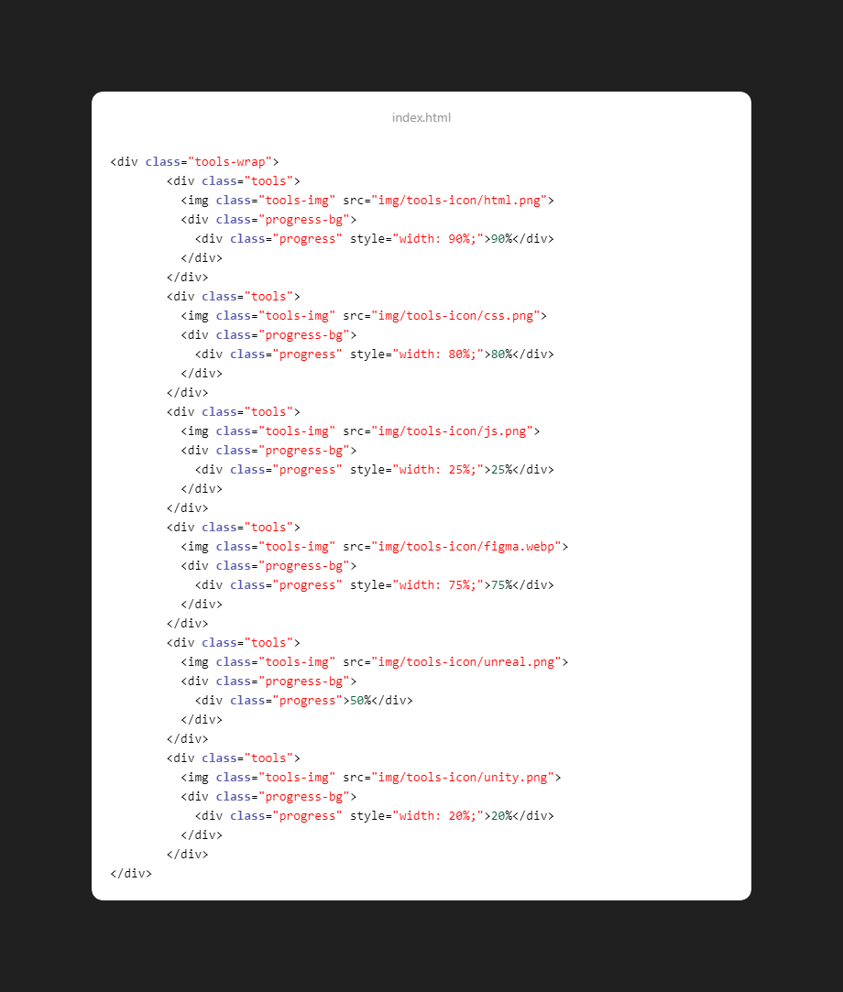
HTML kód vytváří sekci s různými nástroji uvnitř divu s třídou tools-wrap. Každý nástroj je reprezentován divem s třídou tools, který obsahuje obrázek nástroje a indikátor pokroku. Každý indikátor pokroku má svůj vlastní div s třídou progress-bg pro pozadí a progress pro aktuální úroveň pokroku, která je nastavena pomocí inline stylu width.

CSS
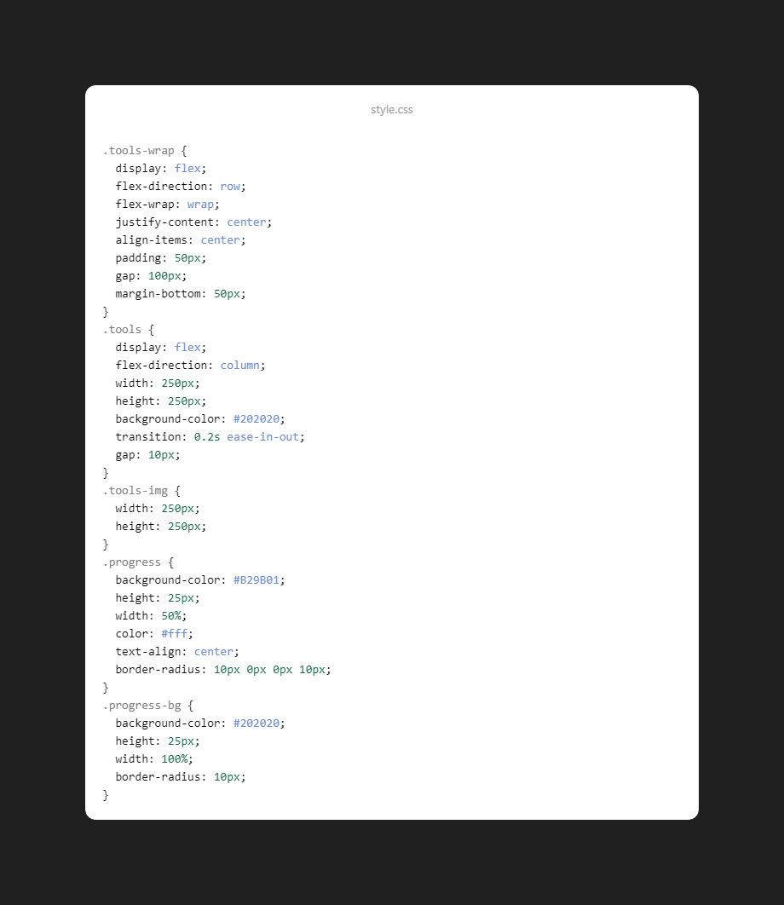
Tento CSS kód stylizuje sekci zobrazující různé nástroje. Hlavní obalovací div s třídou tools-wrap používá flexbox pro horizontální zarovnání položek, které se přizpůsobují řádkům, pokud je potřeba, a jsou rovnoměrně rozmístěny s mezerami mezi nimi. Každý jednotlivý nástroj (tools) je také stylizován pomocí flexboxu, tentokrát pro vertikální zarovnání obsahu, a má nastavenou pevnou šířku, výšku a barvu pozadí. Obrázky nástrojů (tools-img) jsou přizpůsobeny na 250x250 pixelů. Indikátory pokroku (progress) mají výšku 25 pixelů a šířku, která odpovídá procentuálnímu hodnocení znalostí daného nástroje, s barevným pozadím a zaoblenými rohy.

Patička (HTML, CSS)
K vytvoření patičky byly využity technologie HTML, CSS. Níže jsou podrobně popsané určité části kódu.

HTML
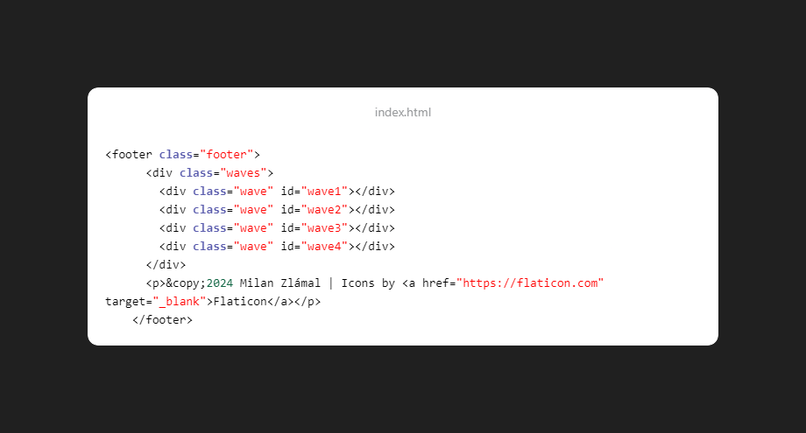
HTML kód vytváří strukturu patičky webové stránky. Patička obsahuje div s třídou waves, který obsahuje čtyři divy s třídou wave a jedinečnými ID (wave1, wave2, wave3, wave4). Tyto divy představují jednotlivé vlny v animaci. Pod vlnami je text obsahující odkaz na zdroj ikon, který se otevírá v nové záložce.

CSS
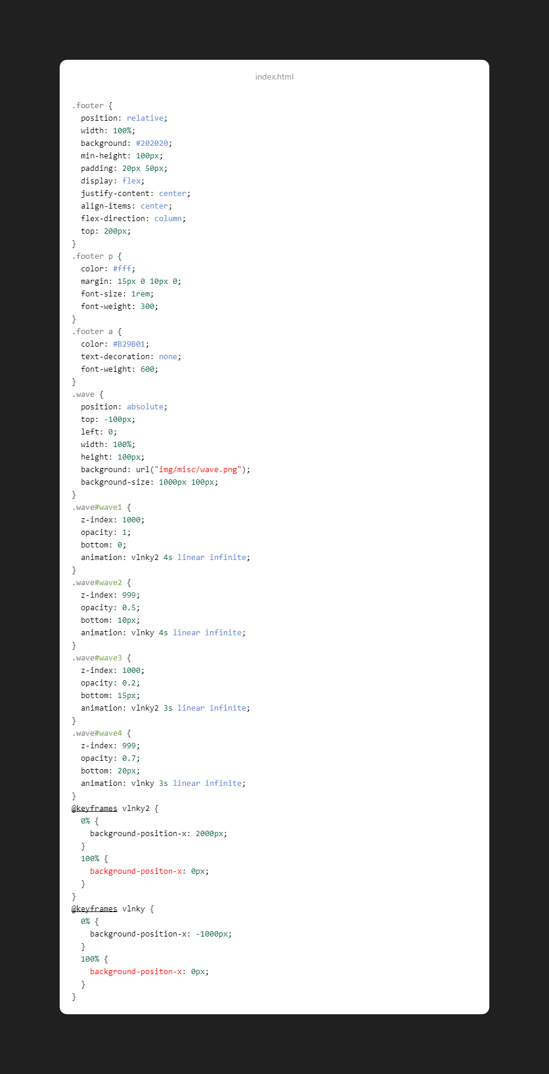
Tento CSS kód stylizuje patičku webové stránky. Patička má tmavé pozadí, je centrovaná a využívá flexbox pro vertikální zarovnání obsahu. Patička má definovanou minimální výšku a je umístěna relativně na stránce. Text v patičce je bílý a odkazy mají specifickou barvu a žádnou dekoraci. Dále kód obsahuje stylizaci animovaných vln, které se objevují v patičce. Každá vlna má nastavenou pozici, velikost, průhlednost a animaci pomocí klíčových snímků (keyframes), které posouvají pozadí vlny horizontálně, čímž se vytváří efekt pohybu vln.

Zdroje
Ikony od Flaticon, tyto ikony byly použity pro různé části webu. Pro tutoriály a příklady HTML, CSS a JavaScriptu jsem využil W3Schools. Dokumentace a referenční materiály k webovým technologiím byly čerpány z MDN Web Docs. Některé funkce a techniky byly naučeny pomocí video tutoriálů z YouTube. Řešení technických problémů a odpovědi na specifické otázky byly nalezeny na Stack Overflow. Texty a popisy byly generovány s pomocí modelu ChatGPT od OpenAI. Některé inspirace a kódové ukázky byly čerpány z Uiverse.io.

